CIENCIAS: 3º TRIMESTRE 28-30 ABRIL

|  |  |
| --- | --- |
| Nombre: | Fecha: |

Esta semana vamos a trabajar el gobierno municipal y el estatuto de autonomía que se corresponde con la página 31 del tema 4 de vuestro libro de Ciencias Sociales. A continuación os dejo un vídeo que espero, os sirva de apoyo.

-El Ayuntamiento: <https://www.youtube.com/watch?v=X-EN9DGe3DM>

Las tareas de esta semana son realizar las actividades 1,2, 3 y 4 de la página 31 de vuestro libro.

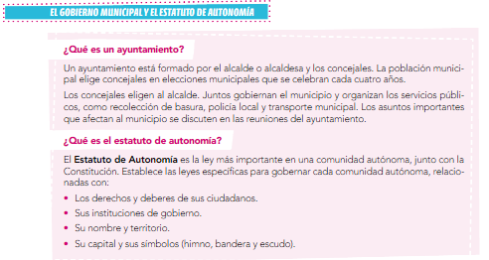

1. Responde a las siguientes preguntas.

* ¿Quiénes forman el Ayuntamiento?
* ¿Cada cuánto tiempo se celebran elecciones municipales?
* ¿Quiénes eligen al alcalde?

1. ¿De qué servicios se ocupa el gobierno municipal?
2. ¿Qué es el estatuto de Autonomía? Investiga sobre el estatuto de autonomía andaluz.
3. ¿Cuáles son los símbolos de una comunidad autónoma?